ÖSTERREICHISCHES SPIELE MUSEUM
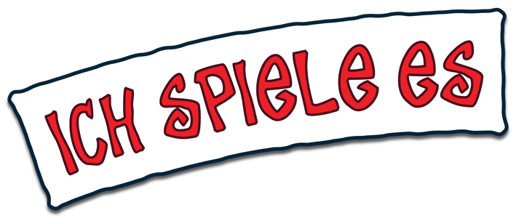
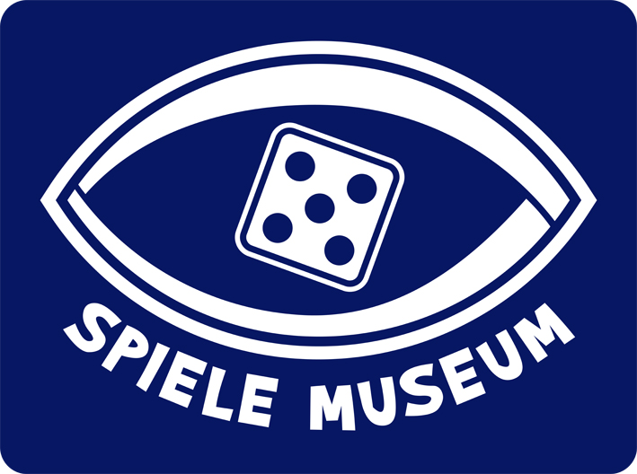
Schauen und Spielen

Geschäftsstelle: Raasdorferstrasse 28, 2285 Leopoldsdorf, ZVR-Zahl: 4817012
Fon: 02216-7000, Fax: 02216-7000-3, Email: office@spielemuseum.at

Pressekonferenz „SPIEL DER SPIELE“ - Der österreichische Spielepreis

"WIN Das Spiele Journal" – älteste deutschsprachige Publikation
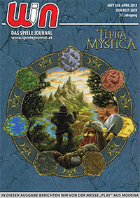
"WIN Das Spiele Journal" erschien im Mai 2013 mit Ausgabe 451 bereits im 37. Jahrgang und ist damit eine echte Institution der Szene geworden.

Jährlich kommen mehr als 1.000 neue Spiele auf den Markt, wir haben davon im "WIN Das Spiele Journal" mehr als 600 Spiele vorgestellt, mehr als jede andere Publikation. Wir erscheinen monatlich, 12x im Jahr und dazu auch mit 2 Sonderausgaben zu Essen und Nürnberg mit mehr als 1600 Spielevorstellungen.

Seit 2010 erscheint "WIN Das Spiele Journal" auch in einer englischen Ausgabe "WIN The Games Journal". Ab 2011 gibt es nun WIN auch für eBook und Kindle, so ist es auf jedem mobilen Device zu lesen!

Spielehandbuch "Spiel für Spiel" - ab Oktober 2013 neue Ausgabe
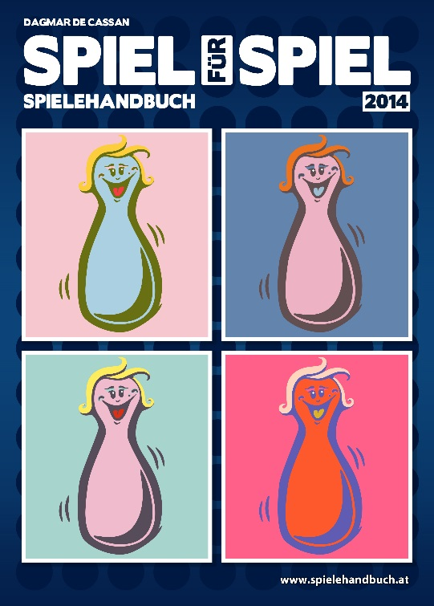
Im Oktober 2013 erscheint das Jahrbuch 2014 für jeden an Spielen interessierten Kunden, der einen umfassenden Überblick zum Markt sucht:

Es gibt das 27. Spielehandbuch "SPIEL FÜR SPIEL" in Deutsch und als Game Companion "GAME BY GAME" zugleich auch als englische Ausgabe.

Letztes Jahr enthielt das Handbuch fast 700 Spiele aus über 100 Verlagen. Es gibt keine Publikation, die umfassender als unser Handbuch informiert! Jetzt ist es auch außerhalb des deutschen Sprachraums verfügbar!

Dieses Handbuch gibt es bei vielen Veranstaltungen in Deutschland und Österreich zu kaufen, aber auch im Internet. Eine Vorbestellung ist möglich.

Wien, 24. Juni 2013

Kontakt: www.spielejournal.at - www.spielehandbuch.at - office@spielen.at

